«Средняя общеобразовательная школа №29»
Муниципальное бюджетное общеобразовательное учреждение города Костромы

Родительское собрание

Тема: «Защита прав ребенка, безопасность
и профилактика насилия в школе»
(профилактика насилия и буллинг в детско-подростковой среде)

Разработала:
Алярова Лариса Юрьевна,
учитель начальных классов,
руководитель школьной службы примирения

Кострома
февраль 2018 года

Содержание:
1. Пояснительная записка……………………………………………………….. стр. 2-4
2. Сценарный план…………………………………………………………………стр. 4-10
3. Список литературы……………………………………………………………..стр. 10
4. Приложение………………………………………………………………………стр.11-15

Пояснительная записка:
Школа играет важную роль в деле защиты детей от насилия. Учителя контролируют поведение учащихся в школе и создают безопасные условия для жизни детей. Однако тенденция стойкого роста количества детей с разными проблемами развития не радует. В ближайшее время эта тенденция приведёт к увеличению количества социально дезадаптированных личностей. Результатом этого негативного явления станет обострение существующих в обществе проблем, в том числе проблемы насилия в школе. Основным выражением насилия в школе являются драки между одноклассниками. Чаще всего третируемые дети сталкиваются в школе с отбиранием личных вещей, толканием и насмешками. Именно в школе многие дети впервые встречаются с проблемой насилия, и результатом может стать ответное насилие.
Жестокие отношения между детьми и подростками в наше время дело обычное. К сожалению, никто не может точно сказать, откуда у детей возникает такая ненависть друг к другу. Проявления жестокости нередки в детском возрасте, однако причины ее, как правило, иные, нежели те, что порождают жестокость взрослых. Если ребенок бесконтрольно и безнаказанно совершает жестокие поступки (пускай поначалу и вполне объяснимые неведением), то такое поведение может войти в привычку и закрепиться в более старшем возрасте, несмотря на достаточный запас знаний и способность к самоконтролю. Поэтому с малых лет необходимо пресекать проявления детской жестокости, а главное – активно формировать способность к сочувствию и сопереживанию. Ребенка, который проявил жестокость по неосторожности или незнанию, не следует наказывать. Ему надо доступно объяснить, какой ущерб он причинил. Разговор с ребенком на эту тему должен вызвать у него эмоциональное переживание, заставить задуматься над последствиями своих действий. Дети нередко бывают, жестоки по отношению друг к другу, поскольку еще не вполне освоили навыки конструктивного общения и сотрудничества. Серьезной ошибкой родителей является попустительство или даже поощрение жестокого отношения детей к сверстнику, который им чем-то не угодил или просто чем-то от них отличается (например, особенностями внешности, речи, и т.п.). Задача старших – формирование здоровых отношений между детьми, где никто не отвергнут и не унижен. Взрослым также необходимо самим являть пример доброты и гуманности в человеческих отношениях, прежде всего в отношении к детям. Если в семье практикуются физические наказания, то тем самым ребенку преподносится наглядный урок: сильный всегда может утвердиться в своих правах, причинив страдания слабому. Родителям необходимо позаботиться о круге интересов своих детей, исключив из него кино- и видеофильмы, насыщенные сценами насилия и жестокости. Отправными моментами деятельности классного руководителя в сотрудничестве с родителями в формировании у учащихся значения ценности своего существования и ценности существования других людей, понятий добра и зла, милосердия и жестокости являются:
- развитие у учащихся желания знать, понимать и действовать на основе полученных нравственных знаний в реальной жизни;
- развитие способности к критическому осмыслению своих поступков;
- воспитание желания самосовершенствования;
- знакомство учащихся с примерами нравственных позиций других людей;
- формирование позитивного отношения к обычаям и традициям чужой культуры и уважения прав других, непохожих на тебя, людей, умение слушать и слышать, смотреть и видеть, осознавать и делать вывод.
Тема: «Защита прав ребенка, безопасность и профилактика насилия в школе» (профилактика насилия и буллинг в детско-подростковой среде)
Цель: формирование у родителей умения выявлять причины жестокого поведения детей и корректировать поведение ребёнка в отношениях со сверстниками.
Задачи:
1. Осмысление родителями сущности понятия «жестокость».
2. Осознание значимости доброты, милосердия, сострадания в системе человеческих отношений.
3. Формирование способности давать собственную оценку фактам, событиям и ситуациям жизни.
4. Научиться правильно реагировать на конфликты, возникающие с их детьми и помогать детям выходить из конфликта мирным путём.
5. Провести работу по созданию позитивной атмосферы сотрудничества в классном коллективе.
6. Призвать соблюдать правила безопасной жизнедеятельности.
Форма проведения: дискуссия
Целевая аудитория: собрание можно проводить для родителей 4-8 классов
Условия реализации: кабинет в школе, присутствие большинства родителей данного класса, можно пригласить психолога или социального педагога.
Планируемые результаты:
- Формировать у родителей адекватность понимания проблемы существования насилия.
- Актуализация проблемы необходимости профилактики насилия, как условие реализации важнейшей базовой потребности личности в безопасности.
- Дать родителям возможность задуматься над проблемами воспитания детей, посмотреть по- новому на использование наказаний, переосмыслить их.
Перечень необходимого оборудования: компьютер, проектор, предмет для работы в круге, ручки, листы бумаги для работы в группах, раздаточный материал.

Разгневан - потерпи, немного охладев,
Рассудку уступи, смени на милость гнев.
Разбить любой рубин недолго и несложно,
Но вновь соединить осколки невозможно.
Саади, великий персидский писатель и мыслитель.

Сценарный план: Звучит музыка и клип «Берегите своих детей» Эдуарда Асадова, родители проходят в кабинет и садятся на стулья, расставленные по кругу.
1. Вступительное слово учителя.
Добрый день уважаемые родители! Наша встреча посвящена теме «Защита прав ребенка, безопасность и профилактика насилия в школе». Обеспечение прав и свобод несовершеннолетних, и, в первую очередь, защита детей от преступных посягательств, является одним из наиболее приоритетных направлений внутренней политики Российской Федерации. В Конституции РФ (статья 21) записано: «Дети имеют право на безопасные условия жизни, право не подвергаться жестокому или небрежному отношению». Это вызывает необходимость создания эффективной системы предупреждения насилия и агрессии в отношении детей и подростков, небрежного отношения к ним, профилактики семейного неблагополучия.
- Ознакомление родителей с проблемой. Выступление учителя (или психолога, или социального педагога)
1. Школа играет важную роль в деле защиты детей от насилия. Учителя контролируют поведение учащихся в школе и создают безопасные условия для жизни детей. Однако тенденция стойкого роста количества детей с разными проблемами развития не радует. В ближайшее время эта тенденция приведёт к увеличению количества социально дезадаптированных личностей.
2. Результатом этого негативного явления станет обострение существующих в обществе проблем, в том числе проблемы насилия в школе. Основным выражением насилия в школе являются драки между одноклассниками. Чаще всего третируемые дети сталкиваются в школе с отбиранием личных вещей, толканием и насмешками.
3. Именно в школе многие дети впервые встречаются с проблемой насилия, и результатом может стать ответное насилие. Как избежать проблемы насилия в школе, в классе? Око за око, зуб за зуб? Давать сдачу или нет? Об этом мы сегодня и поговорим.
Школьное насилие – это вид насилия, при котором имеет место применение силы между детьми или учителями по отношению к ученикам. Достаточно упомянуть такие распространенные в школах явления, как индивидуальная, групповая агрессия, жестокое обращение с одноклассниками, случаи шантажа, вымогательства, угрозы применения физического насилия и т.д., поведенческие реакции от ответной жестокости до суицидальных попыток. Насилие может проявляться в самых разнообразных формах: от клички и оскорбительного взгляда до убийства. Поэтому насилием является любое
поведение, которое нарушает права другого. К тому же акт насилия имеет место даже в том случае, когда человек и не осознает этого. Дело в том, что дети и подростки зачастую не могут оценить поведение взрослых, поскольку не имеют достаточного опыта и знаний о своих правах. Например, если подросток вырос в семье, где приняты грубые оскорбления в адрес друг друга, то он принимает это как норму и вряд ли чувствует себя жертвой. Школьное насилие подразделяется на эмоциональное и физическое. Эмоциональное насилие вызывает у жертвы эмоциональное напряжение, унижает его и снижает его самооценку.
Виды эмоционального насилия:
• насмешки, присвоение кличек, бесконечные замечания, необъективные оценки, высмеивание, унижение в присутствии других детей и пр.;
• отторжение, изоляция, отказ от общения с жертвой (с ребенком отказываются играть, заниматься, не хотят с ним сидеть за одной партой, не приглашают на дни рождения и т. д.).
Под физическим насилием подразумевают применение физической силы по отношению к ученику, соученику, в результате чего возможно нанесение физической травмы. К физическому насилию относятся избиение, нанесение удара, шлепки, подзатыльники, порча и отнятие вещей и др. Обычно физическое и эмоциональное насилие сопутствуют друг другу. Насмешки и издевательства могут продолжаться длительное время, вызывая у жертвы травмирующие переживания.
Новое для нас понятие буллинг давно уже стало из обыденного социально- психологическим и педагогическим термином. Исследователи обычно определяют буллинг (это слово можно перевести как «травля») как повторяющееся враждебное поведение, имеющее целью причинить ущерб кому-то физически или психологически более слабому. Буллинг – это форма жестокого обращения, когда физически или психически сильный индивид или группа получает удовольствие, причиняя физическую или психологическую боль более слабому в данной ситуации человеку. Мотивацией к буллингу могут выступать зависть, месть, чувство неприязни, восстановление справедливости, борьба за власть, подчинение лидеру, нейтрализация соперника, самоутверждение и др., вплоть до удовлетворения садистических потребностей отдельных личностей. Формы школьного буллинга могут быть различными: систематические насмешки, в основе которых может лежать что угодно – от национальности до внешних данных ребенка, вымогательство, физические и психические унижения, различного вида издевательства, байкот и игнорирование, порча личных вещей и др.
3. Работа в круге: А теперь я предлагаю, передавая по кругу этот предмет (это может быть искусственное яблоко, цветок, микрофон и т.д.) обозначить признаки буллинга, которые должны насторожить родителей и педагогов в поведении детей. Правило работы в круге: говорит только тот, у кого предмет – символ слова, передаём предмет в одну сторону по часовой стрелке. Предполагаемые ответы: - Ребенок вдруг начинает болеть и не ходит в школу; - Несчастный внешний вид; - Отсутствие друзей; - Никто не хочет с ним сидеть за партой; - Ребенок является постоянным объектом шуток и юмора; - У ребенка снижается успеваемость; - Ребенок часто приходит с подранными вещам; - Ребенка не зовут на дни рождения и к нему никто не подходит; - Ребенок говорит, что ему не у кого спросить домашнее задание, когда приходит на занятия с невыученными урокам; - На соревнованиях дети говорят «только не с ним!»; - Ребенок часто проводит время на переменах в одиночестве и т. д.
Спасибо за Ваши высказывания. А как же помочь ребенку не стать жертвой школьного насилия? Прежде всего, реакция должна идти из семьи. Родителям следует знать: - Любой ребенок может быть подвержен школьному насилию. - Любой ребенок может попасть в группу риска. Поэтому любого ребенка, начиная с первого класса, необходимо предупредить, что его могут дразнить и высмеивать одноклассники. - Если ребенок вдруг подвергнется насилию, он тут же, немедленно, должен рассказать об этом учителю и родителям.
4. Упражнения, корректирующие склонность к агрессии. А сейчас я предлагаю Вам поиграть в игру, в которую Вы можете играть и дома своей семьёй. Сутью этих упражнений является проявление (проигрывание) агрессивных реакций и состояний на поведенческом уровне. Внешне это может выражаться либо в виде вербального, либо в виде физического действия и носить непосредственный характер, что в конечном счете приводит к снижению побуждения к агрессии. Цель игры: ослабление агрессивных импульсов посредством их выражения во внешнем плане. Описание игры: дети «превращаются» в животных, в тех, в кого захотят сами, и сначала сидят за стульями (в своеобразных «клетках»). По очереди каждый изображает своего животного, стараясь как можно более точно передать его повадки; другие дети угадывают, кто изображен. Когда всех «узнали», клетки открываются и «звери» выходят на свободу: могут свободно перемещаться, прыгать, бегать. Кричать, рычать и т.д.
5. Работа в группах Очень хотелось бы услышать Ваши рекомендации детям и родителям. Сейчас мы поделимся на 2 группы. Одна группа порекомендует детям, как не стать жертвой школьного насилия. А другая группа даст советы родителям как помочь ребёнку не стать жертвой школьного насилия. Обсуждение в группах. Афиширование результатов. Примерные ответы 1 группы: - Не хвастаться - не своими успехами, не своими родителями, не своими электронными игрушками. - Не показывать свое превосходство над другими. - Не демонстрировать свою элитарность. - Не игнорировать «решения» класса, если они не противоречат нравственным нормам человека. - Не давать повода для унижения чувства собственного достоинства. - Не демонстрировать свою физическую силу. - Отыскать себе друга среди ровесников. Еще лучше не одного, а сразу несколько настоящих друзей. - Приглашать одноклассников в гости. - Не пытаться всегда побеждать в своих спорах с ровесниками. - Научиться проигрывать и уступать, если он, в самом деле, не прав. - Научиться уважать мнение своих одноклассников. Примерные ответы 2 группы: - Не настраивать его против школьных мероприятий, даже в тех случаях, когда они кажутся неинтересными и ненужными. - Не пытаться выделять своего ребенка среди одноклассников «элитностью» одежды. - Учить выполнять общие требования для всех детей в классе, вплоть до формы одежды на уроках физкультуры. - Родители должны учиться правильно (ненасильственно) реагировать на любые проявления в поведении ребенка. Помня о том, что ребенок воспроизводит действия взрослого. - Родителям нужно научить своих детей рассказывать им обо всех проявлениях насилия. - Нужно помочь детям находить друзей, предотвращать возможный буллинг и сохранять самооценку на высоком уровне. - Ребенок также должен научиться задиристости, уверенности и настойчивости, и проявлять такие качества хотя бы внешне. - Если же подросток является по своей сути агрессором, рекомендуется направить его энергию в мирное русло – дать возможность выразиться в спорте, культуре и пр.
6. Работа над конфликтом. Сейчас я предлагаю встать тем, кто ни разу в жизни не был в конфликте, кто не знает и не представляет себе, что такое конфликт… Никто из нас не встал. Это подтверждает то, что каждый из нас был участником конфликта. Конфликты это неизбежная часть нашей жизни. И школьную жизнь они не обходят стороной. Изжить конфликт в школе практически невозможно, можно лишь попытаться повлиять на конфликтную ситуацию или выйти из нее. В решении различных проблем важно умение вести переговоры, достигать согласия в условиях совместной жизни и деятельности, во взаимодействии учеников, учителей и родителей. Участниками конфликта становятся одновременно и классный руководитель, и родители, и учитель, и ученик.
Вам предлагается в группах обсудить предлагаемый конфликт и выбрать пути выхода из конфликта, проаргументировать свой ответ. Предлагаемые конфликты написаны на листочках с примерами выхода из конфликта. Сначала родители работают с жёлтой карточкой, на которой написаны только пути выхода из конфликта, затем обсудив между собой они берут зелёную карточку, на которой есть аргументация каждого пути решения конфликта. После обсуждения один человек из группы афиширует выбор группы. (Приложение 1)
7. Заключение Проблема насилия во всех его проявлениях в современном мире, особенно в условиях ломки устоявшихся ценностей и традиций и формировании новых, является чрезвычайно актуальной. Школа является не только образовательным учреждением, но и зеркальным отражением общества. Причины насилия в школе многогранны, и борьба с ним требует многосторонних действий с привлечением всех членов школьного сообщества. Родители, социальные работники, представители органов власти и общественных организаций должны действовать рука об руку с учащимися, учителями и руководством школы. Главной задачей всех участников учебно-воспитательного процесса является воспитания у детей миролюбия, гуманного отношения к людям, стремление предотвращать конфликтные ситуации, умение сохранять свои и не нарушать чужие границы, соблюдение прав детей и взрослых.
8. Рефлексия. Упражнение «Завершение собрания: рефлексия и прощание» Цель: способствовать рефлексии участниками группы. Форма: общий круг Ход упражнения: 1. Попросить участников по очереди закончить одну из фраз, написанных на доске - Я поняла….. - Я почувствовала….. - Что Вы хотели посоветовать школе, учителям и друг другу? 2. Поблагодарить участников за работу. 3. Вручить памятку для родителей «Если ребёнка обижают в школе» (Приложение 2) и памятку для детей «Как можно и нужно реагировать на обзывания» (Приложение 3) 4. Попрощаться с участниками собрания.
Список литературы:
1. Бижигитова Жулдыз Батыровна педагог-психолог КГУ «Афанасьевская средняя школа района Шал акына» Северо-Казахстанская область
Статья на тему «Формы, средства и методы предотвращения насилия в школе»
2. Детство без насилия: Программно-методические материалы для педагогов по профилактике жестокого и пренебрежительного отношения к детям. - Авт.-сост: Армеева И.А., Крылова Т.А. и др. - Вологда: Издательский центр ВИРО, 2010.
3. Берковиц Л. Агрессия: причины, последствия, контроль. — СПб.: Нева, 2002.
4. Берон Р., Ричардсон Д. Агрессия. — СПб.: Питер, 2001.
5. Воспитание трудного ребенка. Дети с девиантным поведением / Под ред. М.И. Рожкова. М.: ВЛАДОС, 2006.
6. Гуггенбюлъ А. Зловещее очарование насилия. — СПб.: Академический проспект, 2002.
7. Е.В. Гребенкин. «Профилактика агрессии и насилия в школе». Ростов-на-Дону, «Феникс», 2006.
8. Жестокое обращение с детьми: диагностика, коррекция, профилактика. Методическое руководство для врачей, психологов, педагогов, социальных работников и студентов вузов / Авторы-составители М.В. Земляных, Е.С. Заиченко. Б.: 2000.

Интернет ресурсы:
1. https://www.rasteniya-lecarstvennie.ru/13652-shkolnyy-bulling-profilaktika-u-detey-i-podrostkov.html

2. https://nsportal.ru/2011/09/metodicheskoe-posobie-profilaktika-zhestokosti-i-agressivnosti-v-shkolnoy-srede-i-sposoby-ee Методическое пособие по профилактике жестокости

3. https://multiurok.ru/files/profilaktika-nasiliia-v-shkol-noi-sriedie.html профилактика насилия в школьной среде

4. http://www.madamam.ru/blog/roditelskoe-sobranie-na-temu-reshenie-problem-detskogo-nasiliya-v-shkole Родительское собрание на тему «Решение проблем детского насилия в школе».
5. http://www.mediationinedu.ru/ Международный дистанционный информационно-образовательный проект «Медиация в образовании»

6. https://infourok.ru/material.html?mid=91517

Приложение 1

Что делать, если ребенка обидели сверстники и вам известно, кто это сделал?

1. Пойти и восстановить справедливость: самому наказать обидчиков.

2. «Главное – выучить приёмы»

3. Поговорить с классным руководителем.

4. Попытаться самому наладить контакт с детьми (свести их со своим ребенком).

5. Иной способ решения конфликта…

Что делать, если ребенка обидели сверстники и вам известно, кто это сделал?

1. Пойти и восстановить справедливость: самому наказать обидчиков. Ребенок узнает об этом и получит моральное удовлетворение. «Я хороший, они плохие». Только вот принесет ли такая тактика пользу? Не лучше ли попытаться решить проблему в корне: объяснить ребенку, что он может сделать для того, чтобы подобная ситуация не повторилась. Тогда в следующий раз он уже сможет самостоятельно справиться с обидчиками.
2. «Главное – выучить приёмы»»
Родителям мальчиков всегда хочется, чтобы их дети были «настоящими пацанами» и могли постоять за себя с помощью кулаков. Можно и нужно отдать мальчика в спортивную секцию, чтобы он изучил боевые приемы, но надо объяснить ему: он изучает их вовсе не для того, чтобы всякий раз использовать. Приемы самообороны могут дать ребенку уверенность в себе, но параллельно с этим вы должны научить его решать конфликты конструктивными способами, оставляя кулачные аргументы на крайний случай.
3. Поговорить с классным руководителем. Тем самым переложить решение конфликта на другого человека.
4. Попытаться самому наладить контакт с детьми (свести их со своим ребенком). В спокойной обстановке поговорить, разобраться, примирить.
5. Иной способ решения конфликта…

Приложение 2
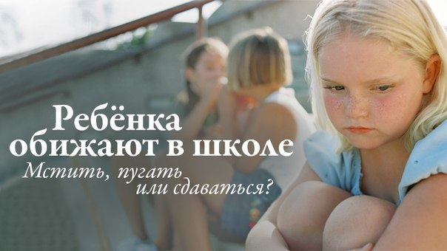
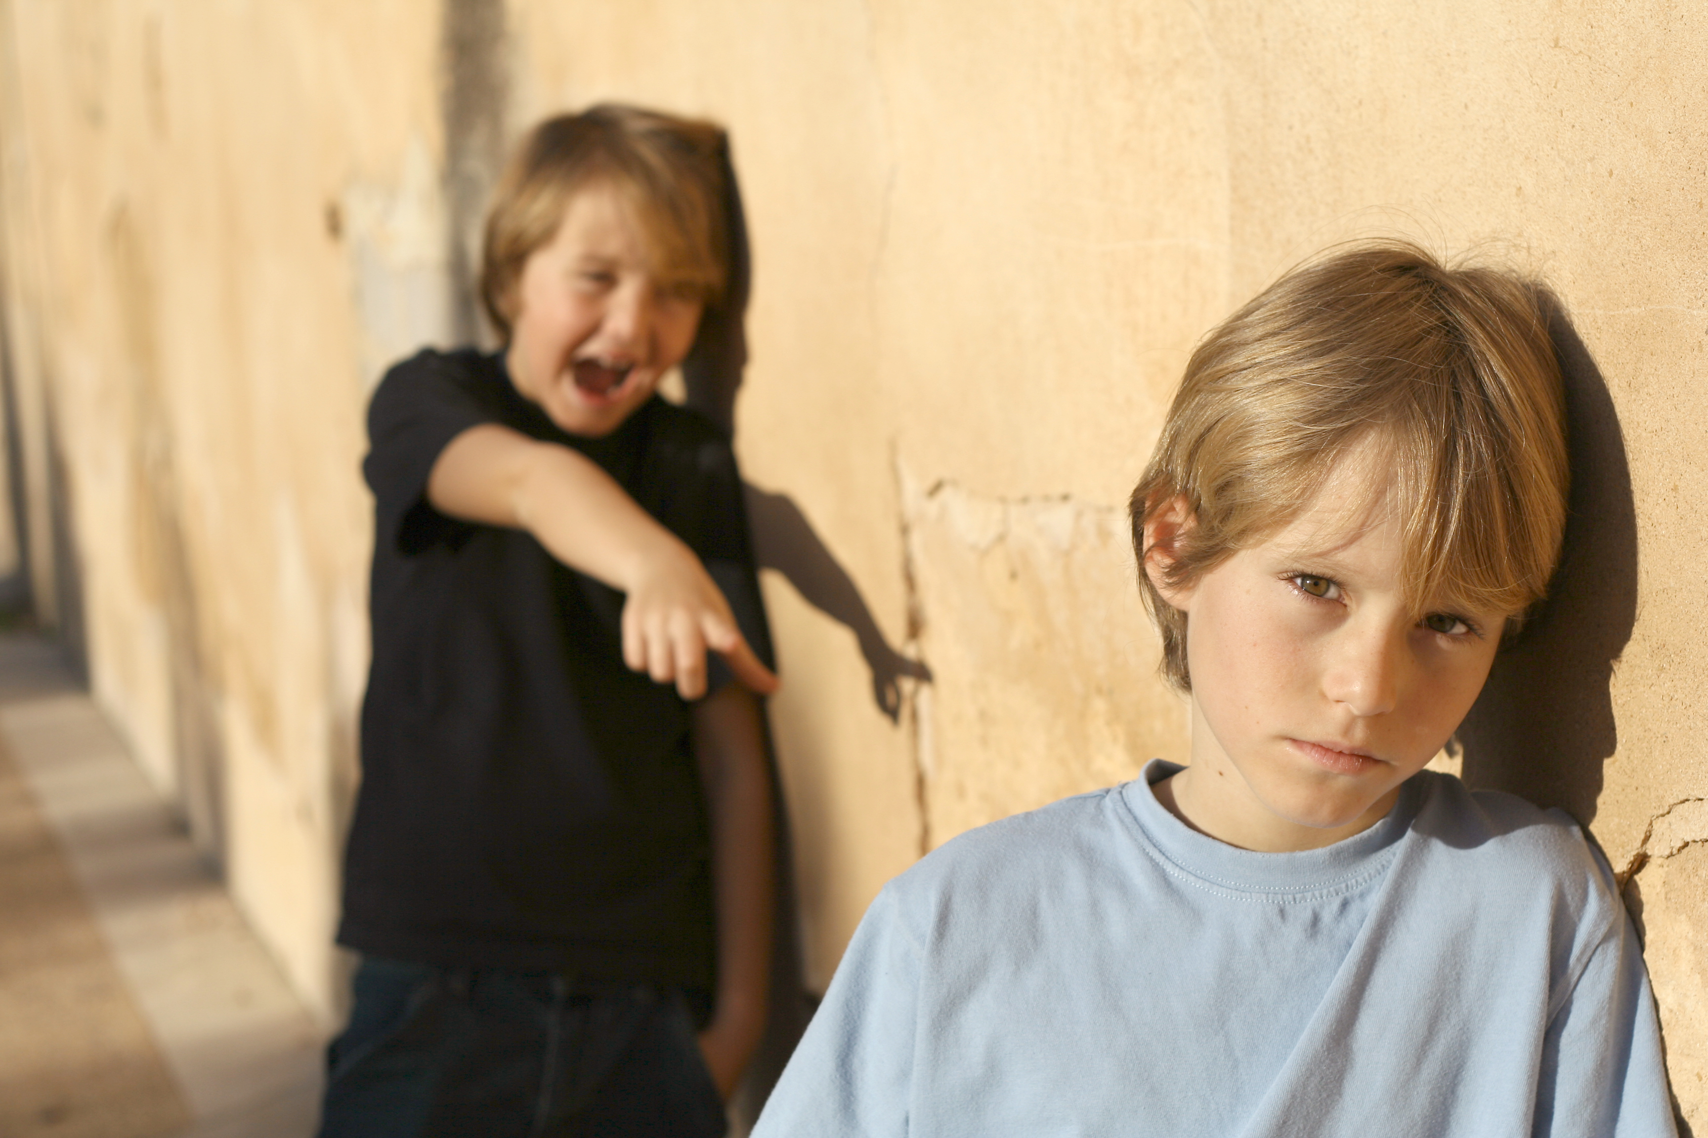
Памятка родителям
«Если ребенка обижают в школе»

А. Если Вы догадываетесь, а ребенок отрицает, подойдите к классному руководителю, поделитесь сомнениями (так, чтобы ребенок не знал, это важно для его самооценки). Учитель понаблюдает, вместе решите, как помочь, или Ваши сомнения развеются.

Б. Если ребенок сам Вам об этом сказал и сомнений нет:

1. Поддержите ребенка, скажите, что Вы всегда на его стороне, и он может на вас рассчитывать. Выясните у ребенка, в чем причин, знает ли он обидчиков. Хочет ли он, чтобы Вы сходили в школу или предпочитает решать проблему самостоятельно.

2. Определите для себя, стоит ли идти в школу. Все зависит от степени ущерба, который наносят обидчики ребенку и того, как чувствует себя ребенок. (Если избиение, кража, то прийти в школу нужно), а если вы видите, что ваш ребенок может защитить себя сам, то помогите ему, но не делайте этого вместо него. Если все же решили идти в школу, скажите об этом Вашему взрослому ребенку, не делайте этого у него за спиной.

3. Если обидчик(и) известны, подскажите ребенку обратиться к медиатору, в крайнем случае, сделайте это за ребенка сами. Медиатор поможет организовать встречу и решить, как быть дальше, чтобы подобное не повторялось. Без согласия Вашего ребенка медиатор никаких действия не предпримет, ситуация разрешится так, как это устроит Вашего ребенка. В любое время ребенок может оказаться от помощи медиатора и сам (или с Вашим участием обратиться к директору).


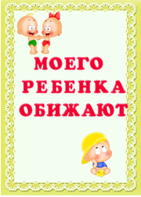
4. Научите ребенка не показывать своего огорчения
или страха обидчикам, расскажите, что самым
правильным будет игнорировать выпады обидчиков
(если они словесные), а дома дайте возможность
выплеснуть эмоции и поддержите ребенка.

5. Сделайте все возможное, чтобы повысить
самооценку ребенка (любые занятия, в которых
ребенок будет успешным).

6. Не высмеивайте ребенка за слабость, страх, слезы – покажите, что его чувства для вас важны. Расскажите, что сами иногда попадаете в неприятные ситуации и тоже испытываете неприятные чувства.

7 .Помните, что в любой ситуации, особенно, когда обидчики известны, для ребенка важнее всего уверенность, что ситуация прекратилась и НЕ повторится. Достичь этого быстро можно обратившись к медиатору.

8. Вы всегда можете обратиться со всеми проблемами к администрации нашей школы. Совместно мы найдем выход.

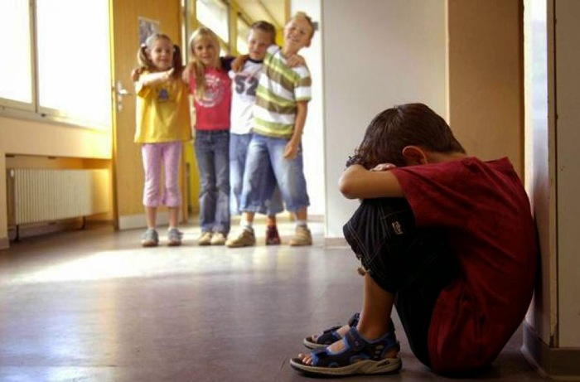
Приложение 3

Как можно и нужно реагировать
на обзывания.

1. Никак не реагировать (игнорировать, не
обращать внимания). Это сделать
довольно сложно, но в некоторых
случаях эффективно. Например, «Заяц, заяц!» — зовет одноклассник. Не отзывайся, пока не обратится по имени, сделай вид, что не понимаешь, к кому обращаются. Скажи: «Меня вообще-то Васей зовут. А ты разве меня звал?»

2. Отреагировать нестандартно. Обзывающийся ребенок всегда ожидает получить от жертвы определенную реакцию (обиду, злость и т.д.), необычное поведение жертвы способно пресечь агрессию. Например, можно согласиться с прозвищем: «Да, мама тоже считает, что я чем-то похож на сову, я и ночью лучше всех вижу, и поспать утром люблю». Или посмеяться вместе: «Да, такая у нас фамилия, так дразнили и моего прадедушку».

3. Объясниться. Можно спокойно сказать обзывающемуся сверстнику: «Мне очень обидно это слышать», «Почему ты хочешь меня обидеть?» Одного второклассника (самого крупного в классе) другой мальчик обзывал толстым. На что объект насмешек ответил: «Знаешь, что-то мне совсем не хочется с тобой дружить». Это произвело такое впечатление на агрессора, что он извинился и перестал обзываться.

4. Не поддаваться на провокацию. За пятиклассником гонялись одноклассники и обзывали его Масяней. Он злился и бросался на них с кулаками. Все с восторгом разбегались, а потом начинали снова. Мальчику было предложено попробовать (в качестве эксперимента — такое предложение всегда охотно принимается детьми) в следующий раз не бросаться на обидчиков с кулаками, а повернуться к ним и спокойно сказать: «Ребята, я устал, дайте мне отдохнуть».

5. Не позволять собой манипулировать. Очень часто дети стремятся с помощью обзывания заставить сверстника что-то сделать. Например, всем известен прием «брать на слабо». При всех ребенку говорится, что он не делает что-то, потому что «трус», «размазня», ставя его таким образом перед выбором: или он согласится сделать, что от него требуют (часто нарушив какие-то правила или подвергнув себя опасности), или так и останется в глазах окружающих «хлюпиком» и «трусом».

6. Наверное, из всех ситуаций, связанных с обзыванием, эта — самая непростая. И здесь очень сложно помочь ребенку выйти из нее с достоинством, потому что противостоять мнению большинства, тем более тех, с кем тебе предстоит общаться и впредь, нелегко и взрослому
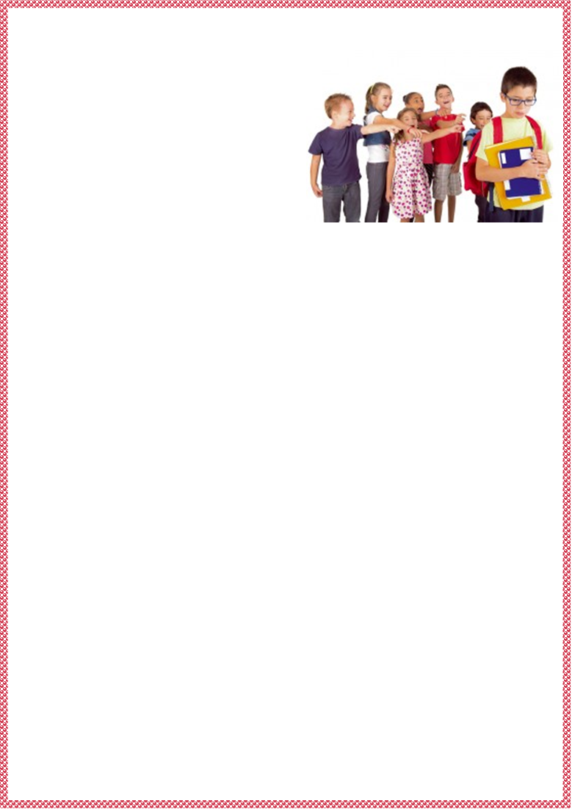
человеку.

7. В этом смысле очень интересно
Обсудить с ребенком рассказ
В.Ю. Драгунского«Рабочие дробят
камень», в котором Дениска
решился в конце концов прыгнуть
с вышки — но не потому, что над ним
все смеялись, а потому, что он не смог бы
себя уважать, если бы этого не сделал.

8. Следует обратить внимание ребенка
на то, что в каждой конкретной ситуации
необходимо не торопиться, взвесить
все «за» и «против», понять, что важнее: доказать что-то окружающим или сохранить самоуважение.

9. Отговориться. Согласно наблюдениям М.В. Осориной, 5–9-летним детям очень важно суметь в ответ на обзывания выкрикнуть отговорку — своеобразную защиту от словесного нападения. Знание подобных отговорок помогает не оставить оскорбление без ответа, пресечь конфликт, сохранить спокойствие (хотя бы внешнее), удивить и соответственно остановить нападающего. Последнее слово в этом случае остается за пострадавшим.

Все отговорки стоит произносить спокойным, доброжелательным тоном, стремясь свести все к шутке.
Вот примеры отговорок:
Черная касса —
Ключ у меня,
кто обзывается —
сам на себя!

Шел крокодил,
Твое слово проглотил,
А мое оставил!

Кто так обзывается — сам так называется!

— Дурак!
— Приятно познакомиться, а меня Петя зовут.

